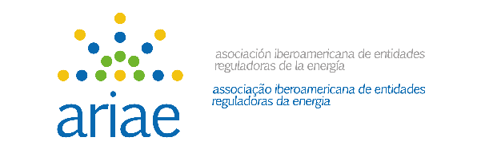

XVIII CURSO DE REGULACIÓN ENERGÉTICA: “PLANES NACIONALES DE ENERGÍA Y CLIMA”

Del 17 al 28 de mayo de 2021 (formato virtual)

16:00 h a 18:00 h CET

Segunda semana.-

Viernes 28 de mayo 16:00–18:00 h CET
16:00-17:00 | Ponencia principal primera.- Biocombustibles.  Ponente: D. Carlos Orlando Enrique da Silva (Superintendente de Biocombustibles y Calidad de Productos de ANP, de Brasil)  Ponencia principal segunda.- El hidrógeno verde y biogas.  Ponente: D. Luis Jesús Sánchez de Tembleque. CNMC. Secretario Ejecutivo de ARIAE
17:00-17:55 | Debate regulatorio sobre experiencias reales (cuatro grupos de participantes, 10 minutos cada uno):  - Dña. Maria Mercedes Degreef y D. Israel Alejandro Godoy, de la Gerencia de Protección al Usuario de ENARGAS, Argentina  - D. David Peña Martinez y Dña. Maria Loreto Zubicueta Gallardo, Departamento de Hidrocarburos y Departamento Jurídico de la CNE de Chile  - D. Carlos Alberto Palacios Olivera y Dña. Lila Alejandra Medroa Talancha, Asesor y Especialista Legal de OSINERGMIN de Perú  - Dña. Alexandra Jardine Wall, Directora de Asuntos Internacionales, CNH de México
17:55-18:05 | Clausura:  D. Mariano Bacigalupo. Consejero de la CNMC de España y Vicepresidente de ARIAE  Dña. Carmen de Diego. Responsable de Programas del CF de AECID en Montevideo

Adicionalmente a la sesión en directo, se abrió un foro de debate con el resto de participantes en relación a dos cuestiones planteadas por el profesor de la ponencia principal.

